【电路设计】+ 基于MSP430F1111的气象传感器模块设计
我们在项目中需要测试环境中的温度，湿度和大气压等参数，并依此来对测量数据进行校正，以求取得更精确的测试结果。我们就设计了一个基于RS485的测量温度，湿度和大气压的测量模块。可以在需要之时嵌入到系统之中。
原理图：
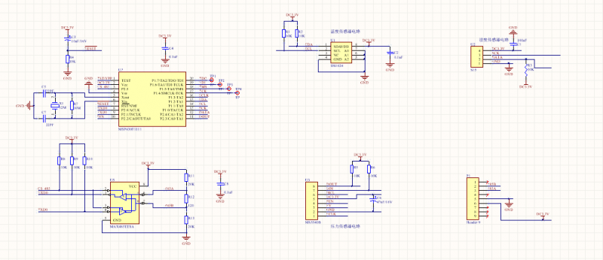
MCU：
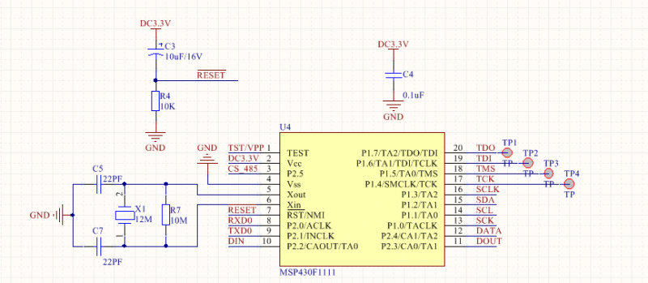
RS485接口：
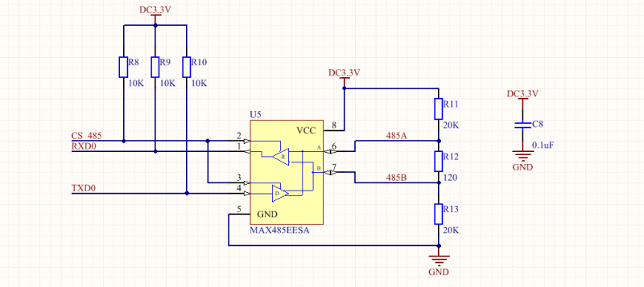
传感器接口：
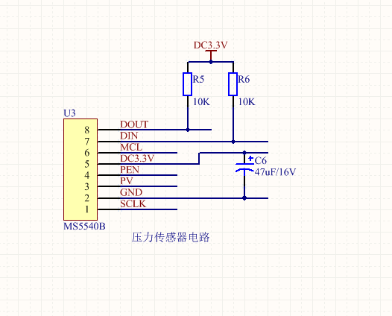
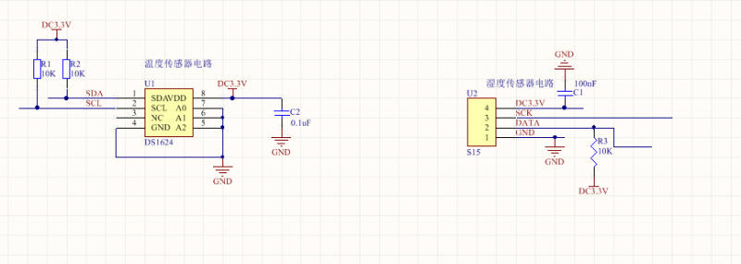
PCB layout1：
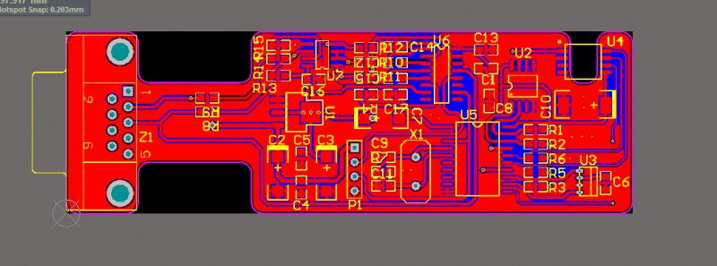
PCB layout2：
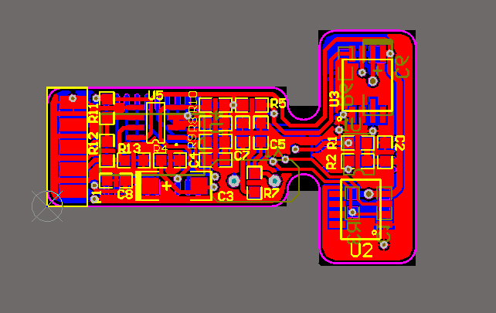
PCB LAYOUT3：
